

**МИНОБРНАУКИ РОССИИ**

**Федеральное государственное бюджетное образовательное учреждение высшего образования**

**«САНКТ-ПЕТЕРБУРГСКИЙ ГОСУДАРСТВЕННЫЙ ЭКОНОМИЧЕСКИЙ УНИВЕРСИТЕТ»**

Факультет информатики и прикладной математики

Кафедра прикладной математики и экономико-математических методов

**ЛАБОРАТОРНАЯ РАБОТА**

на тему:

**«Решение СЛАУ или матричного уравнения прямым методом»**

метод:

«**Метод Гаусса с частичным выбором ведущего элемента - 1.1.1г(в)**»

Направление (специальность)________________01.03.02__________________

*(код, наименование)*

Направленность (специализация)______________________________________

Обучающийся _______________Бронников Егор Игоревич________________ *(Ф.И.О. полностью)*

Группа___ПМ-1901__

*(номер группы)*

Проверил _______________Хазанов Владимир Борисович_________________

(*Ф.И.О. преподавателя)*

Должность_________________________________________________________

Оценка _______________________ Дата: ________________

Подпись: _______________

Санкт-Петербург

2021

**Оглавление**

​ 1. НЕОБХОДИМЫЕ ФОРМУЛЫ 3

​ 2. ВХОДНЫЕ ДАННЫЕ 4

​ 3. СКРИНШОТЫ ПРОГРАММЫ 5

​ 4. РЕЗУЛЬТАТЫ И ТЕСТЫ 7

​ 5. ССЫЛКА НА ПРОГРАММУ 10

# 1. НЕОБХОДИМЫЕ ФОРМУЛЫ

Этапы метода Гаусса

$$\left(A\text{|}F\right)⇒\left(R\text{|}G\right)⇒\left(I\text{|}X\right),где\text{|}A\text{|}≠0$$

$$A−n×n$$

$$F−n×l$$

$$X−n×l$$

Прямой ход

$R_{k^{\text{*}}}=a_{kk}^{{\left(k−1\right)}^{−1}}A_{k^{\text{*}}}^{\left(k−1\right)}$; $G_{k^{\text{*}}}=a_{kk}^{{\left(k−1\right)}^{−1}}F_{k^{\text{*}}}^{\left(k−1\right)}$, $k=1,2,...,n$

$A_{i^{\text{*}}}^{\left(k\right)}=A_{i^{\text{*}}}^{\left(k−1\right)}−a_{ik}^{\left(k−1\right)}R_{k^{\text{*}}}$; $F_{i^{\text{*}}}^{\left(k\right)}=F_{i^{\text{*}}}^{\left(k−1\right)}−a_{ik}^{\left(k−1\right)}G_{k^{\text{*}}}$, $i=k+1,...,n$

Обратный ход

$$X_{n^{\text{*}}}=G_{n^{\text{*}}}$$

$X_{k^{\text{*}}}=G_{k^{\text{*}}}−\sum_{j=k+1}^{n}{r_{kj}}X_{j^{\text{*}}}$, $k=n−1,...,1$

# 2. ВХОДНЫЕ ДАННЫЕ

Матрица $A$

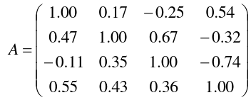

Матрица

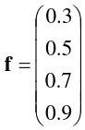

# **3**. СКРИНШОТЫ ПРОГРАММЫ

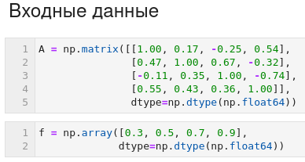

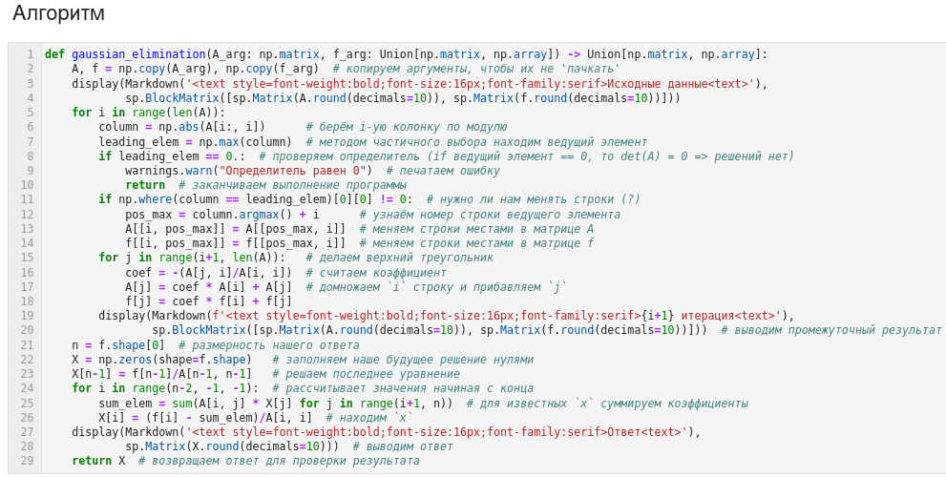

# **4**. **РЕЗУЛЬТАТЫ И ТЕСТЫ**

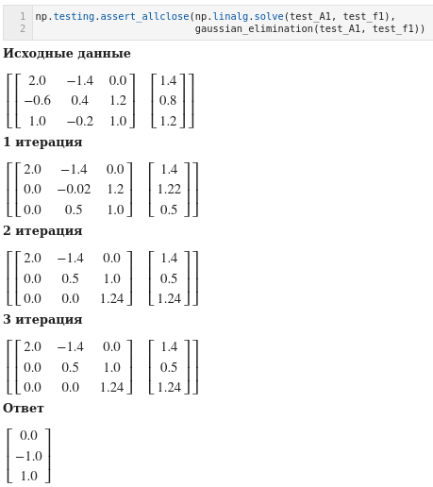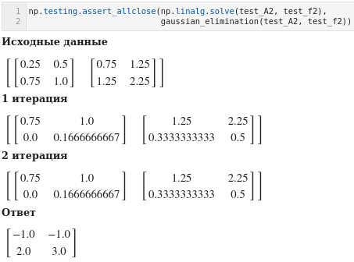

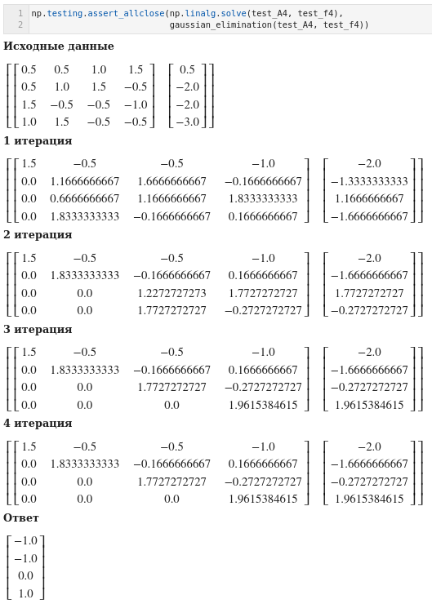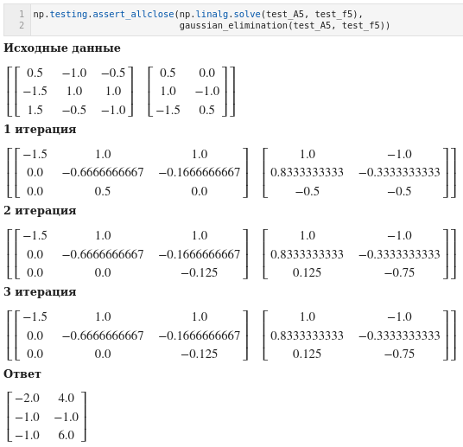

# **5.** [**ССЫЛКА НА ПРОГРАММУ**](https://colab.research.google.com/drive/1humiWSnHOFKbrSpx32k6cGaR92ZofF9c?usp=sharing)

К сожалению, Google Colab работает на старой версии Python и на старой

версии модул, поэтому если запускать код там, то он будет выдавать ошибки.

Если же скачать файл и открыть его через Jupyter Lab, то всё должно быть

хорошо.